BỘ TƯ PHÁP
VỤ PHỔ BIẾN, GIÁO DỤC PHÁP LUẬT

CÁC HÀNH VI BỊ NGHIÊM CẤM, QUYỀN VÀ NGHĨA VỤ CỦA CÔNG DÂN VIỆT NAM TRONG XUẤT NHẬP CẢNH

(Luật Xuất cảnh, nhập cảnh của
công dân Việt Nam năm 2019)

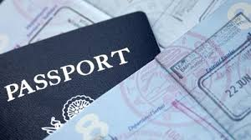

HÀ NỘI - 2020
I. CÁC HÀNH VI BỊ NGHIÊM CẤM
1. Cố ý cung cấp thông tin sai sự thật để được cấp, gia hạn, khôi phục hoặc về báo mất giấy tờ xuất nhập cảnh.
2. Làm giả, sử dụng giấy tờ xuất nhập cảnh giả để xuất cảnh, nhập cảnh hoặc đi lại, cư trú ở nước ngoài.
3. Tặng, cho, mua, bán, mượn, cho mượn, thuê, cho thuê, cầm cố, nhận cầm cố giấy tờ xuất nhập cảnh; hủy hoại, tẩy xóa, sửa chữa giấy tờ xuất nhập cảnh.
4. Sử dụng giấy tờ xuất nhập cảnh trái quy định của pháp luật, làm ảnh hưởng xấu đến uy tín hoặc gây thiệt hại đến lợi ích của Nhà nước.
5. Lợi dụng xuất cảnh, nhập cảnh để xâm phạm an ninh quốc gia, trật tự, an toàn xã hội của Việt Nam, quyền và lợi ích hợp pháp của cơ quan, tổ chức hoặc tính mạng, sức khỏe, quyền và lợi ích hợp pháp của cá nhân.
6. Xuất cảnh, nhập cảnh trái phép; tổ chức, môi giới, giúp đỡ, chứa chấp, che giấu, tạo điều kiện cho người khác xuất cảnh, nhập cảnh trái phép; qua lại biên giới quốc gia mà không làm thủ tục theo quy định.
7. Cản trở, chống người thi hành công vụ trong việc cấp giấy tờ xuất nhập cảnh hoặc kiểm soát xuất nhập cảnh.
8. Nhũng nhiễu, gây phiền hà, tự đặt thêm các loại giấy tờ, phí, lệ phí, kéo dài thời hạn khi giải quyết các thủ tục xuất cảnh, nhập cảnh; cản trở công dân thực hiện quyền và nghĩa vụ theo quy định của Luật Xuất cảnh, nhập cảnh của công dân Việt Nam.
9. Cấp giấy tờ xuất nhập cảnh không đúng thẩm quyền, không đúng đối tượng; không ngăn chặn theo thẩm quyền hành vi vi phạm pháp luật về xuất cảnh, nhập cảnh của công dân Việt Nam.
10. Hủy hoại, làm sai lệch, làm lộ thông tin trong Cơ sở dữ liệu quốc gia về xuất cảnh, nhập cảnh của công dân Việt Nam; khai thác thông tin trong Cơ sở dữ liệu quốc gia về xuất cảnh, nhập cảnh của công dân Việt Nam trái quy định của pháp luật.
11. Thu giữ, không cấp giấy tờ xuất nhập cảnh, tạm hoãn xuất cảnh, giải quyết xuất cảnh trái quy định của pháp luật.
II. QUYỀN VÀ NGHĨA VỤ CỦA CÔNG DÂN VIỆT NAM
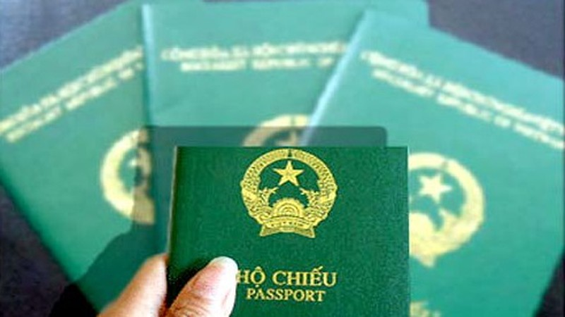
1. Công dân Việt Nam có các quyền sau:
a) Được cấp giấy tờ xuất nhập cảnh theo quy định của Luật Xuất cảnh, nhập cảnh của công dân Việt Nam;
b) Người từ đủ 14 tuổi trở lên có quyền lựa chọn cấp hộ chiếu có gắn chíp điện tử hoặc hộ chiếu không gắn chíp điện tử;
c) Được xuất cảnh, nhập cảnh theo quy định của Luật Xuất cảnh, nhập cảnh của công dân Việt Nam;
d) Được bảo đảm bí mật cá nhân, bí mật gia đình trong Cơ sở dữ liệu quốc gia về xuất cảnh, nhập cảnh của công dân Việt Nam, trừ trường hợp phải cung cấp thông tin, tài liệu theo quy định của pháp luật;
đ) Yêu cầu cung cấp thông tin về xuất cảnh, nhập cảnh của mình; yêu cầu cập nhật, chỉnh sửa thông tin trong Cơ sở dữ liệu quốc gia về xuất cảnh, nhập cảnh của công dân Việt Nam, giấy tờ xuất nhập cảnh của mình để bảo đảm đầy đủ, chính xác;
e) Sử dụng hộ chiếu của mình để thực hiện giao dịch hoặc thủ tục khác theo quy định của pháp luật;
g) Khiếu nại, tố cáo, khởi kiện, yêu cầu bồi thường theo quy định của pháp luật.
2. Công dân Việt Nam có các nghĩa vụ sau:
a) Chấp hành quy định của pháp luật Việt Nam về xuất cảnh, nhập cảnh của công dân Việt Nam và pháp luật của nước đến khi ra nước ngoài;
b) Thực hiện thủ tục đề nghị cấp giấy tờ xuất nhập cảnh, gia hạn hộ chiếu, khôi phục giá trị sử dụng hộ chiếu theo quy định của Luật Xuất cảnh, nhập cảnh của công dân Việt Nam;
c) Sử dụng giấy tờ xuất nhập cảnh do cơ quan có thẩm quyền của Việt Nam cấp để xuất cảnh, nhập cảnh;
d) Chấp hành yêu cầu của cơ quan, người có thẩm quyền trong việc kiểm tra người, hành lý, giấy tờ xuất nhập cảnh khi làm thủ tục xuất cảnh, nhập cảnh;
đ) Nộp lệ phí cấp giấy tờ xuất nhập cảnh theo quy định của pháp luật.
3. Người mất năng lực hành vi dân sự, người có khó khăn trong nhận thức, làm chủ hành vi theo quy định của Bộ luật Dân sự, người chưa đủ 14 tuổi thông qua người đại diện hợp pháp của mình thực hiện quyền và nghĩa vụ theo quy định của Luật Xuất cảnh, nhập cảnh của công dân Việt Nam./.

